**Задание 1.**

*Какие из приведенных предложений могут быть определением пирамиды:*

1. Пирамида – многогранник, у которого все грани треугольники

2. Пирамида – многогранник, состоящий из какой-то плоской фигуры и треугольников.

3. Пирамида – многогранник, у которого одна грань плоский многоугольник, остальные треугольники с общей вершиной.

4. Пирамида – многогранник, образованниый с помощью многоугольника, лежащего в плоскости, точки, не лежащей в этой плоскости, и всех отрезков, соединяющих эту точку с точками многоугольника.

5. Пирамида – пространственный многоугольник, у которого все вершины, кроме одной, лежат в одной плоскости.

**Задание 5.**

|  |  |  |
| --- | --- | --- |
| **Рисунок №1** | **Рисунок №2.** | **Рисунок №3** |
| SABCDE - пирамида.  SO – высота  SA=SB | SABC - пирамида.  ΔABC –равносторонний  АВ= 12см  SO – высота, SO=  SA=SB=SC | DABC - пирамида.  ΔABC - основание  АВ= AC=13см  ВC= 10см  AD=9см  AD ABC |
| Проведите апофему грани SAB.  Постройте угол между боковой гранью SAB и плоскостью основания  Постройте угол между ребром SD и плоскостью основания. | Найти боковое ребро. | Найти площади всех боковых граней. |

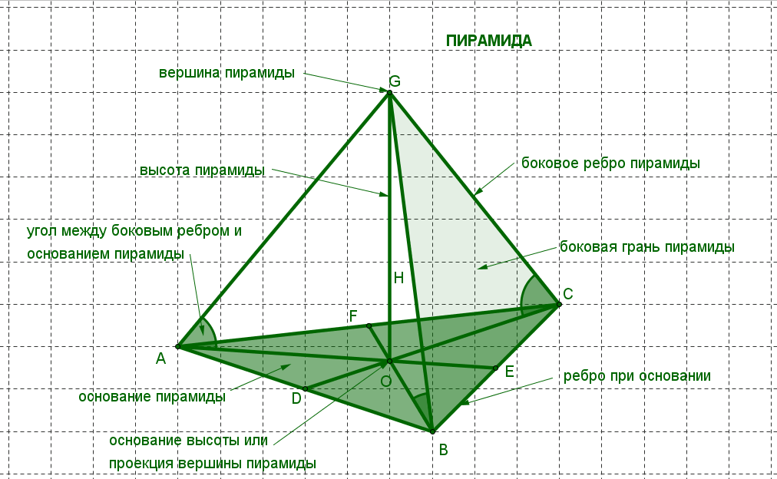

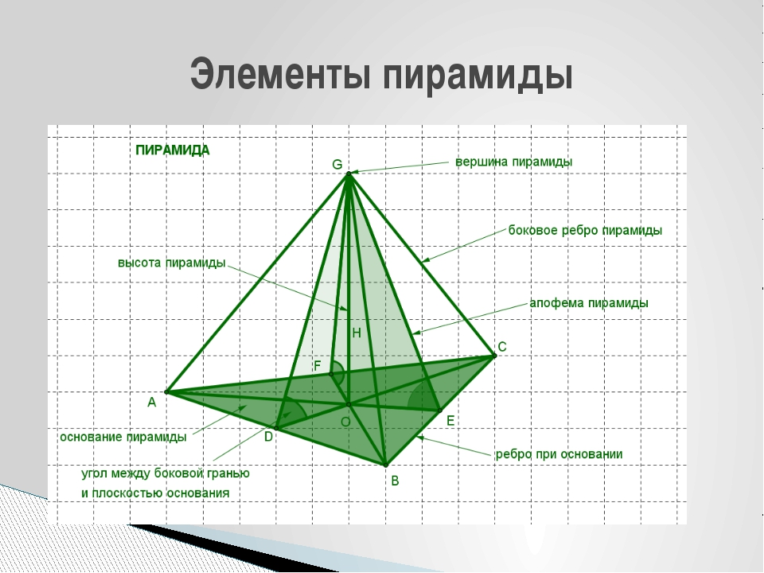

**Задание.4** *Сопоставьте элемент пирамиды и его определение*

|  |  |  |  |
| --- | --- | --- | --- |
| 1 | Апофема | A | Общие стороны боковых граней |
| 2 | Боковые грани | B | Отрезок перпендикуляра, проведенного из вершины пирамиды к плоскости ее снования. |
| 3 | Боковые ребра | C | Сечение, проходящее через вершину пирамиды и диагональ основания. |
| 4 | Вершина пирамиды | D | Высота боковой грани, проведенная из ее вершины |
| 5 | Высота пирамиды | E | Многоугольник, которому не принадлежит вершина пирамиды |
| 6 | Диагональное сечение пирамиды | F | Точка, из которой выходят все боковые ребра, не лежащая в плоскости основания. |
| 7 | Основание пирамиды | G | Треугольники, сходящиеся в вершине пирамиды |

**Задание 2.**

*Какие многогранники являются пирамидами, а какие нет?*

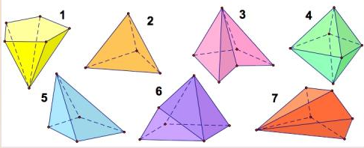

D:\Доки\Pictures\1.tif

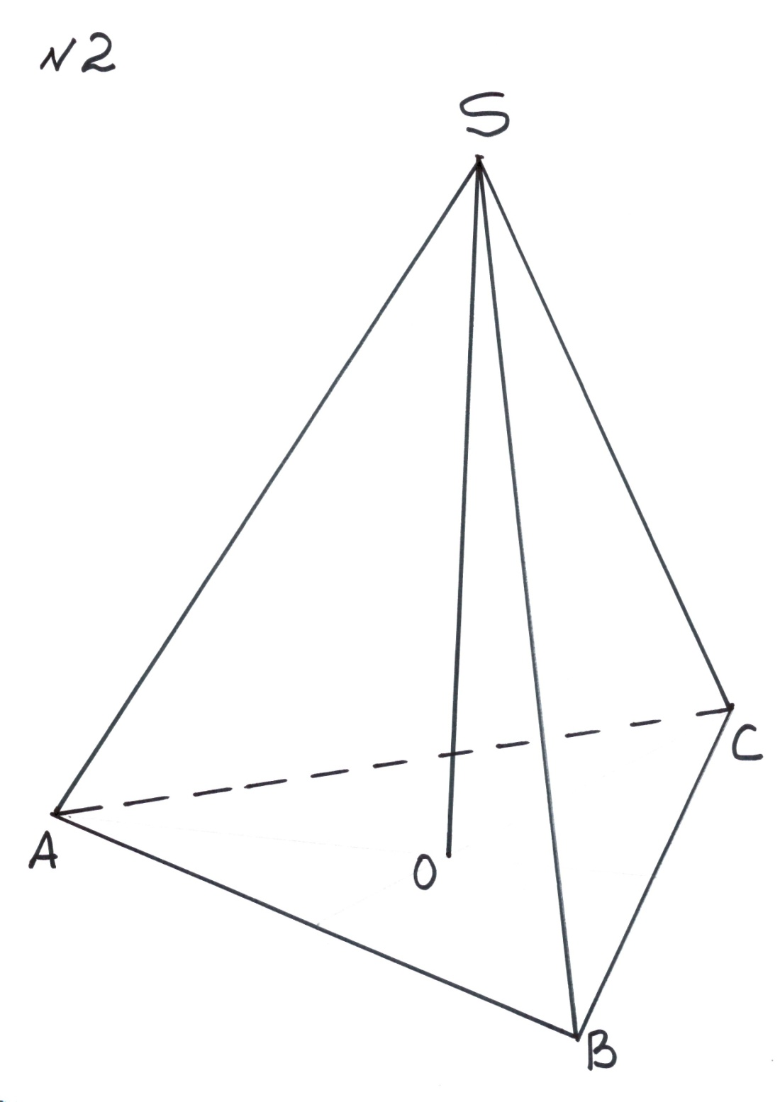 D:\Доки\Pictures\3.tif